## 招标公告

## （招标编号：CGZX2024120201）

**1.招标条件**

中国重型汽车集团有限公司针对质量部新建质检中心技改项目清洁度实验室设计施工一体化工程项目，以公开招标的方式组织招标。本项目业主为中国重型汽车集团有限公司，建设资金来自 企业自筹 ，出资比例为 100% 。该项目现已具备招标条件，欢迎具备条件的潜在投标人参加投标。

**2.项目概况与招标范围**

2.1工程名称：质量部新建质检中心技改项目清洁度实验室设计施工一体化工程；

2.2工程地点：济南市章丘区豪沃客车厂区内；

2.3工程概况：新建质检中心共有两层，洁净实验室设在一层。洁净实验室占地约128平方，根据功能设有更衣间、风淋2间、小件清洗间、大件清洗间及颗粒分析间共计6个房间。

2.4资金来源：企业自筹，已落实；

2.5工期要求：计划开工时间2025年3月1日，计划竣工时间2025年8月31日前交付（暂定，具体以招标文件为准）；

2.6招标范围：本次招标范围包括但不限于根据招标人提出的使用功能需求，完成清洁度实验室（更衣间、风淋2间、小件清洗间、大件清洗间及颗粒分析间）区域的室内装饰方案设计、施工图设计、配套设备系统二次深化设计（包括但不限于：结构、墙地面、电气与照明系统、空气净化单元、排风系统、风淋系统等）、供货、施工、调试、验收及质量保修、有关报审报批工作等交钥匙工程。具体详见招标文件、图纸及工程量清单（本项目为政府报建项目）。

2.7工程造价：约100万元；

2.8本工程共分：一个标段。

**3．投标人资格要求**

3.1 本次招标要求投标人具备：

（1）投标人必须是在中华人民共和国境内注册的独立法人机构，具有独立承担民事责任能力，注册资金不少于500万人民币；公司成立三年以上（以营业执照成立日期到开标当日满三年为准）；并在人员、设备、资金等方面具有承担本项目的能力；

（2）投标人资质要求：须同时具有施工资质和设计资质。其中，施工资质应具备建筑工程施工总承包壹级或建筑机电安装工程专业承包壹级或建筑装饰装修工程专业承包壹级及以上资质，同时具有有效的安全生产许可证；设计资质应具备工程设计综合资质或建筑行业（建筑工程）工程设计乙级或建筑装饰工程设计专项乙级及以上资质；

（3）投标人拟派项目负责人要求：设计负责人：须具有二级注册建筑师资格，同时具备中级工程师及以上职称；施工负责人：须具备一级注册建造师证书，具有有效的安全考核合格B证且不得担任其他在施建设工程项目的项目经理；

（4）单位负责人为同一人或者存在控股、管理关系的不同投标人，不得同时报名参加本次招标活动，否则须另提供上级单位对本项目投标的授权；

（5）财务要求：近三年财务状况良好（近三年指2021、2022、2023年，要求包含企业最近半年完税证明、信用证明材料（中国人民银行征信报告）；年度纳税信用评价信息；企业对外担保说明）；征信报告查询网址http://www.pbccrc.org.cn/zxzx/qyzx/202201/2a31586ca7d240fb8b64cba4b608085e.shtml；

（6）信誉要求：公司信誉良好，无行政处罚及失信记录等信息，无违法违规等不良行为，无招标违规、谎报年度报告信息、提供虚假资质资料等行为或其他行政处罚记录；

（7）业绩要求：

设计业绩要求：近三年（近三年指2021年12月1日至今）已完成不少于 1个类似项目。类似项目是指: 投标人具有与本试验室试验工艺和技术特点相符（洁净度达到10万级以上的洁净实验室）的设计或设计施工总承包专业试验室业绩。

施工业绩要求：近三年（近三年指2021年12月1日至今）已完成（取得竣工验收报告）不少于 1 个类似项目。类似项目是指:单项合同建安工程费在200万元及以上的专业试验室装饰装修（含专业设备安装）施工或设计施工总承包业绩。

（8）供方的直接或间接股东、法定代表人、董事、监事、高管非重汽员工及其亲属。

3.2 被邀请单位 可以 组成联合体投标，联合体投标的，联合体牵头单位应为施工单位，同时满足下列要求：

（1）投标人牵头单位须为具备独立法人资格的企业；（2）组成联合体的成员不得超过2家（含牵头单位）；(3)联合体各方应签订联合体协议书，明确联合体牵头人和各方权利义务，联合体各方就中标项目向招标人承担连带责任；(4)组成联合体投标应符合相关法律法规对联合体投标的有关规定，联合体各方不得再以自己名义单独或参加其他联合体在同一工程项目中投标。如组成联合体投标的，联合体牵头人代表所有联合体成员负责投标和合同实施工作，并向招标人提交由联合体牵头人法定代表人签署的授权书。联合体各方的业绩均可作为该联合体的业绩。

**4．报名及招标文件的获取**

4.1凡有意参加投标者，请最晚于2024年12月20日到12月25日每天8:30-16:30，按照以下顺序及所列项相关资料的**原件的扫描件**都集成到1个pdf文档并设置目录，发送至邮箱liuyuan@sinotruk.com并电话联系工作人员查收（联系人：刘圆；联系方式：13953178362）：

1. 营业执照；
2. 资质证书；
3. 安全生产许可证；
4. 信用中国和裁判文书网站的报名公司的信息截图；
5. 近三年经合法审计的财务三表扫描件（同时填写附件1，数据必须与第三方审计的财务三表一致）、企业最近半年完税证明、信用证明材料（中国人民银行征信报告）、年度纳税信用评价信息、企业对外担保说明；
6. 公司简介，包括但不限于公司发展史、企业文化、企业性质、规模和实力、营业水平、技术人员情况、在建项目情况、企业荣誉及认证、企业优势等。
7. 拟派项目负责人（设计）注册建筑师证书及职称证书，履历简介、从业业绩等；
8. 拟派项目负责人（施工）注册建造师证书证及有效的安全考核合格B证项目，项目经理的履历简介、从业业绩等（要求报名拟派项目经理须为投标项目经理，且中标后必须到场履职，未经招标人同意不得变更）。
9. 类似项目业绩，要求提供合同及竣工验收报告原件扫描件，数量不限，能报尽报，填写附件2；
10. 联合体协议书（格式自拟）；
11. 唯一的法人授权委托书及被授权人身份证、及在本单位近12个月社保缴纳证明；
12. 联系人、联系方式、电子邮箱。

注意：**以上报名资料均要加盖公章.**

1.请将以上文件原件扫描汇总形成PDF格式文件，发送至上述指定邮箱，并设置邮件名称为“公司名称+项目名称”，若上述资料不全或扫描件不清晰无法辨认的则会影响报名成功。

**2.本项目实行资格预审，报名成功不代表资格审查通过、入围投标名单。发放招标文件前，招标人进行资格审查验证，并对报名企业从公司规模实力、业绩、财务状况等多个方面按所提供的报名材料进行综合考察，根据审查考察结果以合格制、有限数量制确定投标入围名单**。

**入围者通过重汽e采通平台接收电子版招标文件，具体发送时间另行通知。**

**报名同时请按照附件3《非生产供应商注册操作手册》完成平台注册（网址：[https://ecaitong.sinotruk.com:8012/#/login），注册时，业务主管部门选择“技术改造部”，从非生产供应商（招标）板块进入，类别选择“工程建设-工程建设”。项目编号为“CGZX2024120201”](http://ecaitong.sinotruk.com:8012/#/login），注册时，业务主管部门选择)。**

**注册并审核通过后方能参与本项目应标及后续投标，审核通过后请电话告知招标方联系人。**

4.2招标文件获取：另行通知。

4.3招标文件工本费：无。

4.4投标保证金金额、形式和递交：详见招标文件。

4.5中标服务费：无。

**5．投标文件的递交**

5.1 投标文件递交的截止时间：（投标截止时间，下同）详见招标文件。

5.2 逾期送达的或者未送达指定地点的投标文件，招标人不予受理。

**6．招标公告发布媒介**

本次公告同时在山东省阳光采购服务平台（供应商需同时在阳光采购平台进行注册，并在本公告要求的截止时间前搜索本项目报名）、中国招标投标公共服务平台及中国重型汽车集团有限公司网站上发布。

**7****．联系方式**

招 标 人：中国重汽集团济南动力有限公司

地 址：济南市高新区华奥路777号

联 系 人：刘圆

电 话：13953178362、0531-58066610

电子邮件：[liuyuan@sinotruk.com](mailto:liuyuan@sinotruk.com)

2024年12月20日

附件1:

请按以下表格内容如实填写，提供经会计师事务所审计且出具无保留意见的**近三年（近三年指2021、2022、2023年）的财务审计报告**，并**加盖公章**（包括但不限于报告页、经审计的资产负债表、利润表、现金流量表及报表附注）。如投标人公司没有经审计的财务报告，可提供**加盖公章的近三年财务报表**，包括但不限于资产负债表、利润表、现金流量表。应提供**中文版本**的审计报告或财务报表。**要求汇总表与财务报告（表）数据必须一致。**

|  |  |  |  |
| --- | --- | --- | --- |
| 投标单位资产情况汇总表 | | | |
| 注册资金（万元） |  | | |
| 实收资金（万元） |  | | |
| 年度资产情况 | 2021年 | 2022年 | 2023年 |
| 流动资产（万元） |  |  |  |
| 非流动资产（万元） |  |  |  |
| 营业收入（万元） |  |  |  |
| 年底资产总值（万元） |  |  |  |
| 年底负债总值（万元） |  |  |  |
| 资产负债率（ %） |  |  |  |
| 净利润（万元） |  |  |  |
| 未分配利润（万元） |  |  |  |
| 营运资金 |  |  |  |
| （本年营业收入-上年营业收入）÷上年营业收入 |  |  |  |

附件2:

|  |  |  |  |  |  |  |  |
| --- | --- | --- | --- | --- | --- | --- | --- |
| **近三年类似设计业绩列表** | | | | | | | |
| 序号 | 项目/合同  名称 | 项目地点 | 工程规模（建筑面积㎡） | 设计内容及洁净度要求 | 合同额（万元） | 项目负责人 | 开竣工时间 |
| 1 |  |  |  |  |  |  |  |
| 2 |  |  |  |  |  |  |  |
| 3 |  |  |  |  |  |  |  |
| 4 |  |  |  |  |  |  |  |
| ...... |  |  |  |  |  |  |  |
|  | 数量不限，能报尽报 |  |  |  |  |  |  |

|  |  |  |  |  |  |  |  |
| --- | --- | --- | --- | --- | --- | --- | --- |
| **近三年类似施工业绩列表** | | | | | | | |
| 序号 | 项目/合同  名称 | 项目地点 | 工程规模（建筑面积㎡） | 合同内容及范围 | 合同额（万元） | 项目负责人 | 开竣工时间 |
| 1 |  |  |  |  |  |  |  |
| 2 |  |  |  |  |  |  |  |
| 3 |  |  |  |  |  |  |  |
| 4 |  |  |  |  |  |  |  |
| ...... |  |  |  |  |  |  |  |
|  | 数量不限，能报尽报 |  |  |  |  |  |  |

附件3

非生产供应商注册操作手册

**归口部门选“技术改造部”**

浏览器中输入地址;

[https://ecaitong.sinotruk.com:8012/#/login](http://ecaitong.sinotruk.com:8012/#/login normalLink /tdkey d38o9f /tdfe -10 /tdfu http:/ecaitong.sinotruk.com:8012/#/login /tdlt inline)

1.点击立即注册

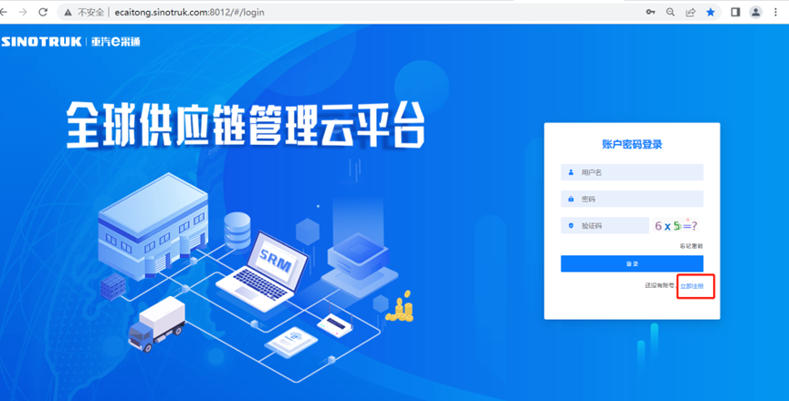

2.     填写手机号码（没有注册过的）

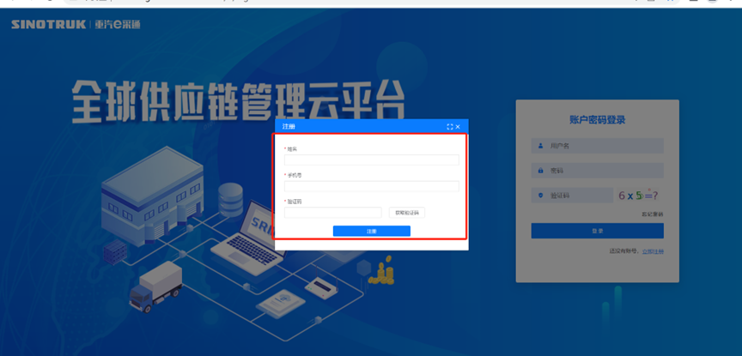

3.     注册成功登录这个手机号码的账号进入系统，点击供应商注册

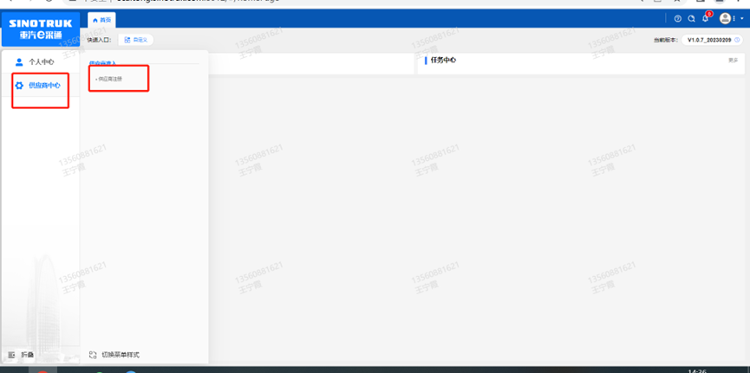

4.     点击新增

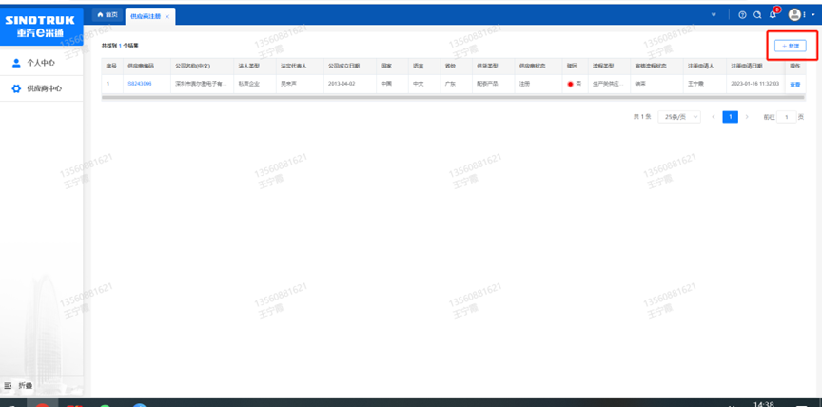

5 按要求填写所有信息，注意非生产类要填写合作单位，最后提交审批

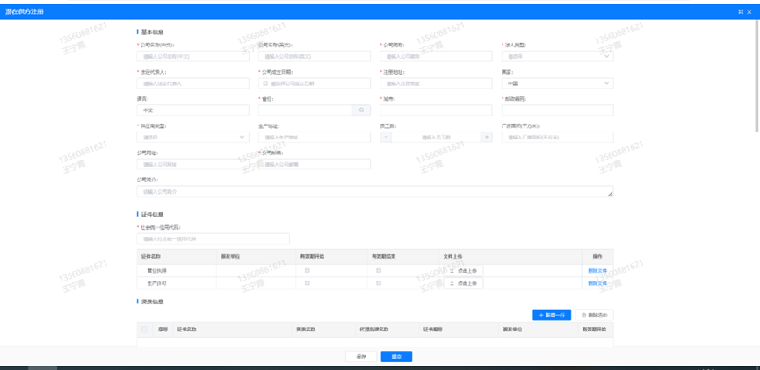

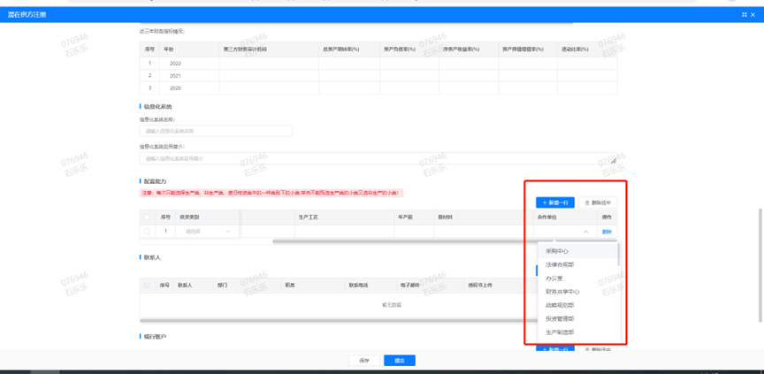

#### 登录界面

1）功能简介

此页面用于进行账号登录，找回密码。

1. 界面如下

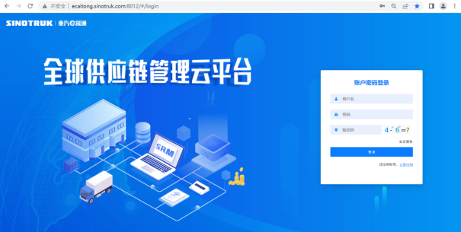

3）页面规则

**重置密码：**  对于新注册的供应商，审批流程结束之后e采通系统会发送短信到注册的收据号上，会告知登录账号和密码，**账号为gys+6为bp号（供应商编码），密码为初始密码scm@2022**。登录系统之后，立即绑定手机号，后续所有的密码重置都可以在登录界面点击忘记密码按钮，验证手机号码进行重置！

**如果是供应商初次登录且还没绑定手机号码的，请咨询采购工程师，让他们协助重置密码。**

* 如果供应商从未在系统内注册，此时认为是新供应商注册，需要点击“立即注册”按钮，用自己的手机号码登陆系统，进入系统之后点击供应商中心——》供应商注册，填写供应商注册信息，注意此时需要尽量把所有信息都维护完整，才可以提交成功，如果点击提交系统报错或者系统没反应请先仔细检查自己的填写数据是否完整正确。

。

#### 供应商注册

1）功能简介

此页面用于进行供应商注册

2）界面如下

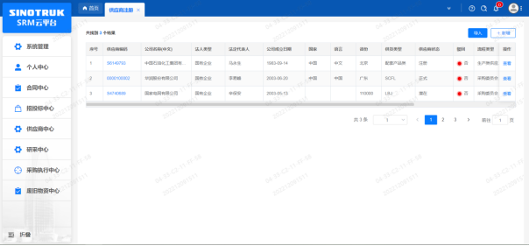

1. 页面规则

点击新增按钮进入注册界面，如果点击提交，系统报错或者系统没反应请先仔细检查自己的填写数据是否完整正确。

* 注册信息的字段：尽量把所有信息都填写完整，

1. 统一社会信用代码字段，是供应商的唯一标识字段，没有校验规则，如果系统报统一社会信用代码重复则说明此供应商已经在e采通内存在，请咨询对应的采购工程师账号密码。
2. 采购形式编号(非生产类必填)和投标项目名称(非生产类必填)、近三年财务指标情况，对于非生产类供应商都是必填项，对于生产类供应商不是必填项。
3. **配套能力：此字段需要仔细选择供应商的供货类别数据，如果不确定请先联系重汽内部的采购工程师咨询之后再选择填写，此字段直接影响提交之后的审批流由谁审批，另外后面的业务主管部门对于非生产类供应商是必填项，同样的如果不确定请先联系重汽内部的采购工程师咨询之后再选择填写，此字段直接影响提交之后的审批流由谁审批！！！！！！！！**
4. **提交成功之后进入审批流，每个节点都会由1个或多个负责人审批，如果有多个负责，由任何一人审批通过即可，每个节点均有驳回、退回、不同意（少数节点没有）、通过，驳回是指根据审批流程上的驳回线驳回到对于节点，退回是指退回到上一节点，通过则是指同意流转到下一节点，不同意则是指不同意此次流程对于供应商来说就是不允许供应商注册（不同意按钮慎点，不然系统内不再允许此供应商注册，如再想注册只能删数据库，请务必注意）。**
5. 营业执照有效结束日期目前限制在当前日期及之前，应该限制在当前日期之后，最大允许“9999-12-31”，即代表永久有效。
6. 审批流程全部走完结束之后，且有短信通知供应商才算正式进入e采通。
7. 点击“导入”按钮可以批量导入供应商注册数据，此功能不对供应商开放。
8. 点击“查看”按钮可以进行查看注册信息，供应商提交注册之后想查看审批进度，可以点击此按钮。

#### 供应商信息查询

1）功能简介

此页面用于供应商信息查询

2）界面如下

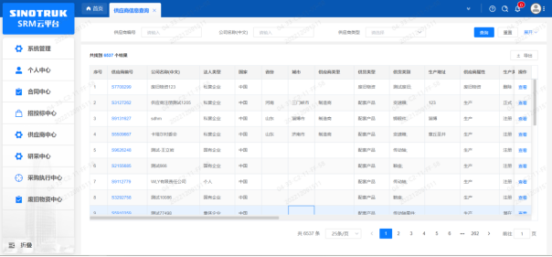

3）页面规则

* 可以根据填写的查询条件，点击“查询”按钮进行查询。
* 查询结果中注册日期不需要显示时分秒，只需要显示年月日即可。
* 供应商状态分为生产类状态、非生产类状态、废旧物资类状态，三种状态会在后边的审核流程中独自管理，查询时也需要支持按照三种类型的状态分别进行筛选。
* 流程类型一列显示供应商最后一次的流程，同时应该支持超链接，点击可以跳转至该次流程的详情界面。
* 供货类型条件框为多选框，查询结果为OR关系。

附件4

|  |  |  |  |  |  |  |  |  |
| --- | --- | --- | --- | --- | --- | --- | --- | --- |
| 推荐考察在建类似项目业绩（按优先级排序） | | | | | | | | |
| 序号 | 项目名称 | 具体位置 | 合同额 | 合同承包内容 | 合同开竣工时间 | 目前形象进度 | 建设单位名称 | 备注 |
| 1 |  |  |  |  |  |  |  |  |
| 2 |  |  |  |  |  |  |  |  |
| 3 |  |  |  |  |  |  |  |  |